Le 10 octobre 2014 |  | fEMME aCTUELLE

Laura, une vie une éternité…

Déjà 25 ans et pourtant tant de chemins parcourus, tant d'obstacles surmontés, des rencontres insolites, des aventures hors du commun : Bienvenue dans la vie de Laura !
Vous ne connaissez pas encore son histoire ?! Eh bien, que cela ne tienne !! Laissez-moi vous servir de guide dans cette épopée digne des plus grands. Et qui mieux que son meilleur ami depuis presque 23 ans (je commence à me faire vieux sniff) pour vous raconter avec exactitude et en toute impartialité, les aventures de notre maîtresse internationale qui s'appélorio Laura.
Laura René Desteirdt a vu le jour le 10 octobre 1989. Ce jour-là fut marqué d'une pierre blanche puisque le temps s'est figé, l'espace d'un instant, afin d'accueillir dans notre monde, celle qui a complètement bouleversé ma vie (et pas qu'un peu !) et qui a changé la vie de pas mal d'autres personnes sur cette Terre. Elle est comme l'arrivée du Messie, nous l'attendions tous avec impatience. Déjà petite, elle était très espiègle et curieuse de tout. Elle adorait dessiner, lire et regarder des Disney et encore des Disney (elle avait une grande collection de cassettes pour tout vous dire). Son dessin animé préféré (hum difficile à dire il y en a eu tellement. Ah si ! Je me souviens...) n'était d'autres que Poucelina, l'histoire d'une jeune princesse qui doit épouser un prince charmant. Combien de fois, j'ai pu regarder ce dessin animé à ses côtés !! (Et sans jamais me plaindre...Quoique...) Autre caractéristique de Laura, son côté romantique et fleur bleue, même si elle vous niera tout cela, au fond, elle est bien cette jeune fille (en même temps qui peut lui en vouloir ? On rêve tous un jour de trouver l'homme ou la femme parfaite). Laura y croit fortement au grand amour même si elle me répète sans cesse que les plus grandes histoires sont de pures fictions et que cela n'arrive qu'aux autres, qu'à une certaine catégorie de la population. Et pourtant si elle se faisait plus confiance, elle découvrirait qu'en elle, se cache tout un potentiel inexploité et qui ne demande qu'à être découvert. C'est ce que j'essaie de lui faire comprendre depuis toutes ces années, car j'ai pu déceler cette magie qu'elle héberge en elle, le jour de notre rencontre. Ah ! Je suis sûr que vous vous demandiez à quel moment de sa vie je suis apparu (enfin en quelque sorte) !! Eh bien, patience, patience, j'arrive, j'arrive...
Laura habitait dans un quartier calme, serein où tout le monde se côtoyait (genre à la Desperate Housewives... Si, si, je vous jure). Chez Laura, c'était convivial et chaleureux. Elle était très entourée par sa famille et ses deux joyeux compères : Maxou, son chien et Pépère, le cochon d'Inde qui courrait plus vite que son ombre (Je crois que Woody Woodpecker en comparaison, pouvait aller se rhabiller). Et c'est dans ce quartier-ci que je fis connaissance de Laura. En effet, mes deux grands-mères habitaient le même quartier. Du coup, il m'était facile de pouvoir la voir à mon gré. Je me souviens de cette rencontre comme si c'était hier. Il y a des choses dans la vie qu'on ne peut oublier et Laura en fait partie. C'était un après-midi ensoleillé, le soleil était au zénith. Une belle journée me diriez-vous pour sortir son vélo et aller se promener dans le quartier. Eh bien, c'est ce que Laura fit ce jour-là. Elle enfourcha son vélo à quatre roues (elle était novice à l'époque) bien décidée à profiter de ce superbe temps, et arbora l'un de ses plus beaux atours : une robe bleue clair à pois blancs ornée de petites dentelles blanches (j'étais déjà un fin observateur). Elle avait de longs cheveux bruns qui ondulaient sur les pointes, quelques taches de rousseur sur le visage et des yeux marron qui vous transperçaient dès que vous la regardiez. En même temps, vous ne pouviez pas la louper. Il suffisait que vous tendiez l’oreille un instant pour entendre un léger couinement qui venait tout droit de ses quatre roues. Quant à moi, j’avais pour habitude quand je rendais visite à ma grand-mère d’aller jouer dans une espèce de terrain de jeu, on l’appelait le rond-point. Ce n’était pas un rond-point comme les autres. Il y avait des arbres de chaque côté avec au milieu une espèce de boulodrome, on a jamais trop su à quoi cela servait… Enfin bref, tout ce que je peux vous dire c’est que ce fut le théâtre d’un bon nombre d’âneries orchestrées par les plus grands. Ainsi, je me rendais dans ce fameux rond-point afin de me distraire et peut-être pour y découvrir mon destin. Et quel destin !!! Alors que je marchais vers ce fameux point de rencontre, je me mis à rêvasser (comme je le fais à l’accoutumée) de mille et une choses, je me mis à rêver que je voyageais aux quatre coins du monde, que j’arpentais les plus hauts sommets des montagnes, bref je me voyais déjà comme un véritable Indiana Jones. Toujours dans mes pensées, j’avançais doucement vers ce rond-point. Soudainement, j’entendis au loin un gros couinement, on aurait dit le bruit de la courroie d’une voiture (sans exagérer). C’est pourquoi, intrigué, je décidai de partir à la recherche de ce bruit mystérieux. Le cœur battant, je courrais de part et d’autre du rond-point afin de découvrir l’origine de ce bruit. Puis n’entendant plus rien, je fis demi-tour et paf. Pourquoi paf ? Eh bien tout simplement, parce que je fonçai droit sur le vélo de Laura. Il y a des gens qui se rencontrent en faisant tomber des livres et en les ramassant, d’autres foncent dans un vélo et c’est la personne qui se trouve sur le vélo qui ramasse celui qui est tombé ! Cocasse comme situation n’est-ce pas ? Je me rappelle avoir été quelque peu intimidé par Laura. Non pas parce qu’elle me faisait peur, loin de là. Mais elle avait quelque chose dans le regard qui m’a tout de suite intrigué. Dès qu’elle a posé ses mains sur les miennes, il s’est passé quelque chose d’incroyable et d’intense. C’est difficile de vous le décrire, car il fallait le vivre pour le croire. Quand nos mains se sont touchées, tout ce qui existait autour de nous n’avait plus d’importance, nous étions comme dans un monde parallèle, le temps s’est figé, les feuilles ne tournoyaient plus, il n’y avait que Laura, moi et le vélo. Je me souviens l’avoir fixé pleinement lorsqu’elle m’a ramassé et aussi bizarre que cela puisse paraître, j’ai tout de suite su que nos destins étaient liés. Je me sentais en confiance, en sécurité et lorsqu’elle a prononcé ses quelques phrases d’une voix douce et infantile : « Tu ne t’es pas fait mal ?, Tu t’appelles comment ? » J’étais comme paralysé, je ne savais même plus répondre, tellement cette rencontre m’avait touché au plus profond de moi. Je répondis laconiquement « Jérémy » et Laura toujours pleine d’entrain et de sympathie me répondit : « Moi, je m’appelle Laura. Tu viens souvent jouer au rond-point ? Je ne t’avais encore jamais vu par ici. » Je me souviens que d’une chose durant cette soudaine paralysie, c’est que nos deux cœurs battaient tous les deux au même rythme, avec cette même intensité, ils étaient à l’unisson. Nous étions pour ainsi dire connectés. Ses yeux étaient étincelants, ma silhouette se reflétait à travers ces derniers. Ils brillaient de mille et une couleurs, c’était un véritable plaisir pour mes yeux. Je n’avais encore jamais rien ressenti de tel sauf lors de cette rencontre. Cette dernière a complètement changé ma vie. En effet, depuis qu’elle m’a donné la main, je ne l’ai pu jamais lâché, je m’y accroche de toutes mes forces, car je sais depuis ma rencontre avec Laura qu’elle est mon destin et que nous étions faits pour nous rencontrer. Ironie du sort ou non, nous avions appris quelques années plus tard, que nos deux familles étaient liées. En effet, mes parents et la mère de Laura se connaissaient depuis leur plus tendre enfance. Effectivement la grand-mère de Laura et ma grand-mère maternelle étaient de grands amis, ils se côtoyaient de temps à autre. À tel point que sa grand-mère est devenue la marraine de mon oncle aujourd’hui décédé Manu. C’est pourquoi, Laura et moi, nous sommes le fruit d’une amitié d’antan et nous avons juste ravivé ce qui était endormi depuis longtemps. Nous avons dans nos gênes, la flamme de l’amitié qui brûlera éternellement. Nous sommes pour ainsi dire des passeurs, des passeurs d’amitié.
Cette flamme que nous avons ravivée ne cesse de brûler et nous a fait vivre bon nombre d’aventures insolites et de rencontres en tout genre. En effet, c’est sur ce fameux rond-point que nous fîmes la connaissance de Sophie qui deviendra vite notre acolyte, mais également d’Aurore, Marine, Hélène et bien d’autres encore… Puis, lorsque nous avons rejoint l’école primaire, d’autres amis se sont greffés à notre groupe, tels que Justine, Alice, Alexia, Aurélie, Amandine, Andréa, Flore, Vanessa, Sarah, Laura, Antoine, Valentin, Florian, Mélanie et j’en passe, il y a eu tellement, mais tous restent dans notre cœur. Ils ont tous eu la chance de pouvoir côtoyer Laura et de vivre avec elle autant d’aventures qu’on ne pourrait imaginer. Il faut dire que Laura n’est jamais à court d’idées lorsqu’il s’agit de partir à l’aventure.
En parlant d’aventure, nous avons eu la chance et le privilège de pouvoir parcourir le monde ensemble. Notre périple eut pour point de départ les USA et le Canada. Nous avons parcouru le nord du Canada jusqu’au lac Saint-Laurent pour pouvoir y contempler des baleines. Nous avions pour cela arboré de superbes combinaisons rouges. Nous étions de véritables bonshommes Michelin. Puis, nous sommes descendus jusqu’à Montréal et ses parcs à couper le souffle puis jusqu’à Québec et enfin jusqu’aux chutes du Niagara où nous avons passé disons une journée bien trempée (Laura et Sarah savent de quoi je parle). Et bien évidemment, nous avons traversé la frontière américaine pour nous retrouver en Pennsylvanie puis dans la ville incontournable New York où nous avons grimpé jusqu’au sommet de l’Empire State Building. Nous avions une vue imprenable sur Manhattan et ses environs. Parmi tous les voyages que j’ai pu accomplir dans ma vie, c’était l’un des plus beaux et en compagnie de Laura forcément ça atteint l’excellence. Une fois l’Amérique achevée, nous nous sommes rendus en Angleterre, en Espagne, en Italie, en Grèce… Notre amitié n’a pas de frontière, elle traverse tous les pays. On n’a pas besoin de visa ou passeport pour prouver quoi que ce soit, il suffit de nous regarder et l’évidence apparaît.
Côtoyé Laura est la meilleure chose qui puisse arriver à un être humain. Laura est une bouffée d’air frais lorsque votre moral est au plus bas, elle sait vous réconforter et faire ressortir le meilleur de vous-même. Elle vous pousse toujours vers le haut, elle ne se défile jamais face à l’adversité, elle lui fait face et avance telle une grande. À mes yeux, elle a tout d’une grande. Je lui confierai tout ce que j’ai de plus cher. Je lui ai déjà confié mon amitié, à présent je lui confis ma vie tout entière. Ma vie sans elle ne vaudrait pas la peine d’être vécue, une vie sans Laura c’est une vie sans parfum ni saveur, on reste sur sa faim. Je serais prêt à tout pour elle, à tous les sacrifices. Pourquoi me diriez-vous ? Car passé à côté d’une fille comme Laura, c’est comme gâché une belle opportunité de vivre une vie remplie de joie et de bonheur. Laura est synonyme même de fidélité et d’amitié éternelle. Je sais que Laura est destinée à œuvrer de grandes choses, déjà en tant que maîtresse elle excelle par sa passion et son dévouement envers ses élèves et en tant qu’amie, elle est juste la meilleure, toujours là quand il le faut, elle est toujours opérationnelle. Et si un jour vous voulez lui faire plaisir, offrez-lui des lys. Si un jour vous voulez l’émouvoir, offrez-lui le film Armageddon. Si un jour vous voulez qu’elle s’évade, offrez-lui le livre de Guillaume Musso « Demain ». Si un jour elle a du chagrin, entourez-la de ses amis les plus chers. Si un jour elle s’ennuie, offrez-lui le coffret intégral des Frères Scott. Si vous voulez l’épater gustativement parlant, n’hésitez pas à garnir vos plats de chèvre, mais attention à ne pas y introduire des tomates, elle y est très hostile. Et si vous voulez lui déclarer votre flamme, n’hésitez pas à pousser la chansonnette et interprétez-lui « I don’t want to miss a thing » d’Aerosmith :
I don't wanna close my eyes
I don't wanna fall asleep
Cause I'd miss you, baby
And I don't wanna miss a thing
Cause even when I dream of you
The sweetest dream will never do
I'd still miss you, baby
And I don't wanna miss a thing
Vous êtes sûr de taper dans le mille et de repartir au moins avec la garantie d’avoir touché son cœur. (N’oubliez pas votre guitare, elle adore) Enfin, si vous voulez être ami avec Laura, je n’ai pas de conseils particuliers à vous donner. Soyez juste vous-même, franc, honnête, et sachez ouvrir votre cœur sans complaisance ni plus ni moins. Pas besoin d’artifice, Laura aime par-dessus tout, la simplicité et le savoir-vivre. Ah si ! Si vous êtes aussi déjanté, extraverti que je le suis, venez, n’attendez pas, vous faites l’affaire !!

On arrive à la fin de cette histoire, encore faut-il qu’il y ait une fin !! Il s’agit tout simplement d’un commencement…En effet, il y a encore tellement de choses à dire sur Laura, j’en pourrais écrire des pages et des pages, mais certaines choses n’appartiennent qu’à nous et ne peuvent être dévoilées. J’ai voulu à travers cette histoire, vous faire part de mon ressenti après 25 ans d’existence de notre chère Laura. Tout ce que j’ai pu vivre, tout ce que j’ai pu apprécier, aimer en sa compagnie. Et encore il ne s’agit que d’un aperçu, vous n’avez pas encore tout vu ni lu. Tout cela pour vous démontrer que la vie vaut vraiment la peine d’être vécue, au-delà de l’hostilité que nous vivons chaque jour, il subsiste sur notre vieille planète Terre, des petits moments auxquels nous devons nous raccrocher pour pouvoir continuer notre petit bonhomme de chemin. Ces moments peuvent prendre n’importe quelle forme du moment qu’elle vous fasse plaisir. Mon moment à moi, c’est tous ces moments que je passe avec ma meilleure amie, à rire, à parler de tout et de rien, à me confier sur mon avenir, sur mes craintes, à nous soutenir, à faire face à nos obstacles et surtout à nous aimer. Ces moments-là sont uniques et je ne les changerai pour rien au monde. Pour certains, cela peut paraître infime sur toute une vie, mais pour moi ils valent tous l’or du monde. Certains penseront qu’il s’agit d’une véritable histoire d’amour et d’autres à une déclaration de ma part, pour moi il s’agit tout simplement d’une déclaration d’amitié à sa plus vieille amie, qu’il convenait de remercier comme il se doit.
C’est pourquoi, à l’occasion de tes 25 printemps, j’aimerais te remercier tout simplement d’exister et d’être ce que tu es. Tu ne peux pas savoir à quel point ma vie prend une tout autre tournure quand tu es à mes côtés. Je remercierai jamais la vie de t’avoir mis sur mon chemin, c’est le plus cadeau qu’elle m’a fait jusqu’à présent. Je pense qu’à travers ses 5 pages, tu sais ce que je pense de toi. En même temps, pas besoin de se le dire, un seul regard et on s’est compris. Je te souhaite le plus beau et merveilleux anniversaire qu’il soit, car s’il y a bien une personne sur Terre qui mérite de décrocher les plus belles étoiles, c’est bien toi. En tout cas, c’est tout ce que je te souhaite et tu sais bien que je veillerai à ce que cela se passe ainsi. Ne change jamais, reste tel que tu es, la petite fille à la robe bleu clair ornée de pois blanc. Sache que je serai toujours là pour toi, tu m’as supporté pendant 23 ans et bien tu devras me supporter encore 25 ans de plus et voir plus encore, car je ne suis pas près de te lâcher de sitôt. Je t’aime très fort, et ce pour l’éternité. Je finirai cette missive en te disant simplement « we move at the speed of the sound, like something outer space, floating through stars and planets, searching for a miracle, a miracle “.
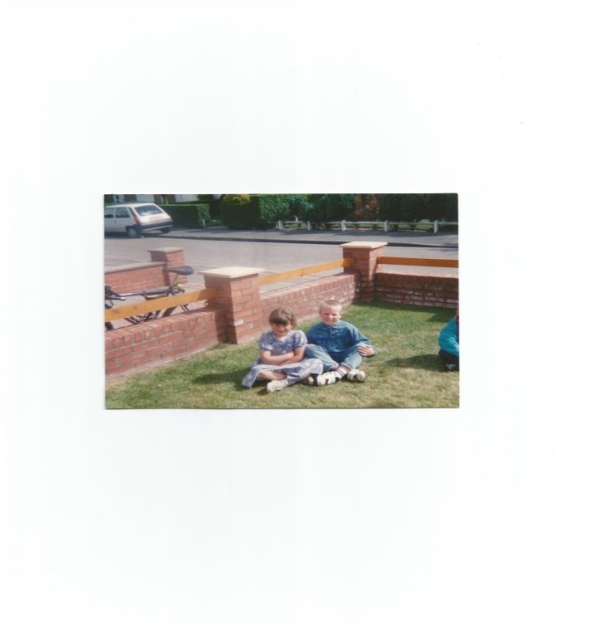
Rédigé par Jérémy Dufour
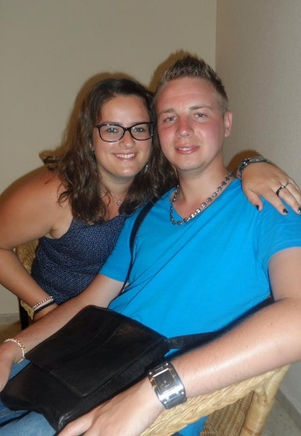

MY MIRACLE IS YOU…

